庐教体〔2023〕71号

庐阳区示范家长学校评选工作实施方案

辖区内各中小学、幼儿园：
现将《庐阳区示范家长学校评选工作实施方案》印发给你们，请结合实际，认真贯彻落实。
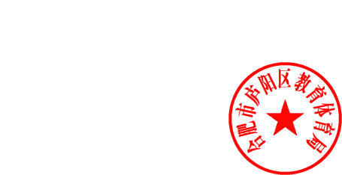

合肥市庐阳区教育体育局
2023年11月22日

庐阳区示范家长学校评选工作实施方案

家庭教育是学校教育和社会教育的基础，是全面提高青少年儿童素质教育的重要环节。家长学校工作在普及家庭教育知识，更新家庭教育观念，促进学校、家庭、社会三结合教育中发挥着重要的作用。为推进全区中小学、幼儿园家长学校规范化建设，增强家长学校工作的实效性、针对性，根据合肥市教育局《关于进一步加强中小学、幼儿园家长学校建设的通知》（合教〔2020〕64号）、《关于进一步深化家校共育工作的通知》（合教秘〔2022〕98号）精神，结合我区实际，特制定本方案。
一、评选申报条件
辖区内家长学校工作规范、有特色、成果较突出、成效较显著的学校、幼儿园。
二、评选工作程序
评选分三个阶段进行。
第一阶段：自评阶段
学校、幼儿园对照《庐阳区示范家长学校评审细则》（见附件1）进行自评。自评得分达到90分以上的学校、幼儿园，可填写《庐阳区示范家长学校学校评选申报表》（见附件2)，于每年11月30日前向区教体局基教科书面申报。
第二阶段：评审阶段
根据申报情况，区教体局于12月份组织评审。根据《庐阳区示范家长学校评审细则》，组织评审组于12月份进行现场评估，现场评估得分90分以上的学校报请局党委会审定同意后，认定为庐阳区示范家长学校。
第三阶段：示范阶段
区教体局发文表扬，组织宣传典型经验，并择优推荐参加市级示范家长学校评选。被认定为庐阳区示范家长学校的校园，要充分发挥示范引领作用，推动全区中小学、幼儿园家长学校常态化、规范化、品牌化建设。
三、管理办法
认定为庐阳区示范家长学校期限为三年，三年以后需重新申报参加评选。示范期内，区教体局将对家长学校的示范作用进行复核，复核不通过，取消庐阳区示范家长学校资格。

附件：1.庐阳区示范家长学校评估细则
2.庐阳区示范家长学校申报表

合肥市庐阳区教育体育局 | 2023年11月22日印发

